5«б » 14. 05. 2020г. Тема урока “ Измерение углов. ”

№1.Представлены градусные величины углов. Выберите тупой угол. А) 930. Б)380. В) 900. Г) 6°.
№2 . Представлены градусные величины углов. Выберите острый угол. А) 90°. Б) 6°. В) 91°. Г) 158°
№3. Представлены градусные величины углов. Выберите прямой угол.
А) 180°. Б) 90°. В) 1°. Г) 45°.
№4. Вычисли неизвестный угол по готовому рисунку.
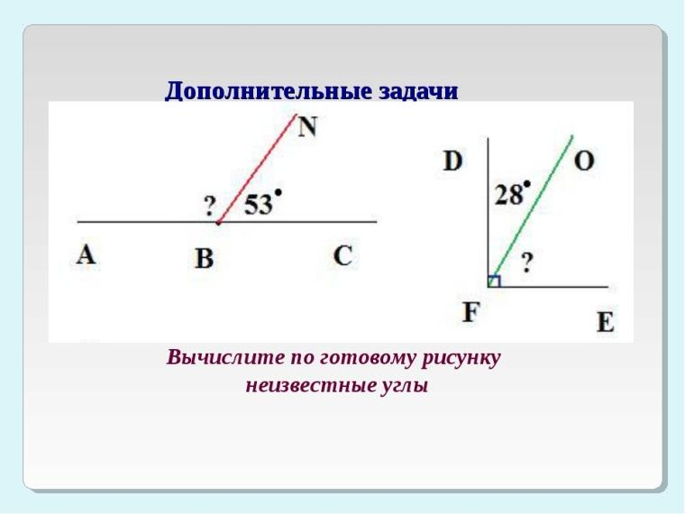
№5. Угол, стороны которого образуют прямую, называется: А) развернутый. Б) линейный. В) прямой. Г) нулевой.
№6. Угол, который меньше прямого угла, называется: А) развернутый. Б) тупой. В) острый. Г) маленький.
№7. Угол, который меньше развернутого угла, но больше прямого угла, называется: А) большой. Б) острый. В) тупой. Г) странный.
# 8.Биссектриса разделила угол АВС на два угла, каждый из которых содержит 68°. Какова величина угла АВС ?А) 34°. Б) 86°. В) 126°. Г) 136°.
№ 9
Определите вид угла, если его градусная мера равна 89°. А) прямой. Б) развёрнутый. В) острый. Г) тупой.
№ 13. Одна десятая угла составляет 5°. Какова величина этого угла? А) 50°. Б) 10°. В) 1°. Г)20°. 36°
№14. Из вершины угла, величина которого равна 156°, проведён луч так, что он разделил угол пополам. Какова величина каждого из образовавшихся углов? А) 63°. Б) 78°. В) 82°. Г).86°
№15.Найдите градусную меру угла между стрелками часов, если они показывают 15 ч. А) 90°. Б) 180°. В) 120°. Г) 150°

